МИНИСТЕРСТВО НАУКИ И ВЫСШЕГО ОБРАЗОВАНИЯ РОССИЙСКОЙ ФЕДЕРАЦИИ

Федеральное Государственное Автономное Образовательное Учреждение Высшего Образования "Национальный Исследовательский Университет ИТМО"

##### ФАКУЛЬТЕТ ПИиКТ

## ЛАБОРАТОРНАЯ №3

### по дисциплине

### «МОДЕЛИРОВАНИЕ»

#### Выполнили:

##### Студенты группы P3319

##### Бардин Пётр

##### Алексеевич

##### Зайцев Артём Михайлович

#### Преподаватель:

##### Авксентьева Елена

##### Юрьевна

Санкт-Петербург, 2024

Cодержание

ЛАБОРАТОРНАЯ №3 2

по дисциплине 2

«МОДЕЛИРОВАНИЕ» 2

Цель работы 4

Задание 4

Описание исследуемой модели 5

Эксперименты 6

Эксперимент 1 6

Эксперимент 2 8

Эксперимент 3 10

Вывод 11

# Цель работы

Исследование свойств простейших одно- и многоканальных СМО типа

G/G/K/Е с однородным потоком заявок с использованием системы

имитационного моделирования GPSS при различных предположениях о

параметрах структурно-функциональной организации и нагрузки в соответствии с заданной программой исследований.

# Задание

В качестве исходной модели следует воспользоваться моделью системы,

выбранной в качестве наилучшей в УИР 2, или (в исключительных случаях по

согласованию с преподавателем) – простейшей базовой моделью одноканальной СМО, задав в качестве параметров входящего потока заявок (среднее значение и коэффициент вариации интервалов между поступающими в

систему заявками) значения, полученные в процессе обработки случайной

последовательности в УИР1. Для этого необходимо скорректировать

предлагаемую имитационную GPSS-модель СМО типа G/G/K/Е

В процессе исследований необходимо оценить влияние на такие

характеристики системы, как:

• длительность переходного процесса в системе;

• среднее время ожидания (пребывания) заявок в системе;

• вероятность потери заявок

следующих параметров нагрузки и структуры:

➢ загрузки системы (в интервале от 0,1 до 0,9);

➢ характера потока поступающих в систему заявок (заданная трасса;

аппроксимирующий поток; простейший поток);

➢ законов распределения длительности обслуживания;

➢ количества приборов в системе (от 1 до 3);

➢ ёмкости накопителя.

# Описание исследуемой модели

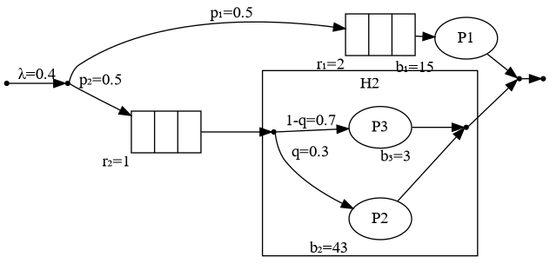

[Код GPSS](https://github.com/nentu/modeling_lab3/blob/main/useless/code2.txt)

|  |  |  |  |
| --- | --- | --- | --- |
|  | УИР2 | УИР3 | Разница в % |
| загрузка | 0.853 | 0.9196 | 8 |
| нагрузка | 6 | 6 | 0 |
| к. простоя | 0.147 | 0.146 | 1 |
| дл. очереди | 2.097 | 2.019 | 6 |
| ч. заявок | 3.736 | 3.702 | 3 |
| вер. потери | 0.565 | 0.570 | 3 |
| вр. ожид | 11.677 | 12.013 | 4 |
| вр. преб | 26.677 | 26.142 | 5 |
| производит | 0.174 | 0.177 | 3 |

**Вывод:**

После проведения исследования можно сделать вывод, что характеристики отличаются, но разница находится в переделах нормы. Значит обе модели описывают одну и ту же систему.

# Эксперименты

## Эксперимент 1

|  |  |  |  |  |
| --- | --- | --- | --- | --- |
| **avg_resid** | **avg_wait** | **util** | **TB_param** | **iter_n** |
| 0.984 | 0.042 | 0.081 | 1 | 100 |
| 1.033 | 0.08 | 0.079 | 1 | 500 |
| 1.006 | 0.065 | 0.079 | 1 | 1000 |
| 1.063 | 0.074 | 0.082 | 1 | 5000 |
| 1.057 | 0.072 | 0.082 | 1 | 10000 |
| 1.069 | 0.075 | 0.083 | 1 | 50000 |
| 1.07 | 0.074 | 0.083 | 1 | 100000 |
| 4.666 | 0.892 | 0.296 | 4 | 100 |
| 4.811 | 1.011 | 0.296 | 4 | 500 |
| 4.669 | 0.939 | 0.294 | 4 | 1000 |
| 4.901 | 0.959 | 0.301 | 4 | 5000 |
| 4.917 | 0.972 | 0.303 | 4 | 10000 |
| 4.976 | 1.001 | 0.307 | 4 | 50000 |
| 4.976 | 0.995 | 0.307 | 4 | 100000 |
| 9.035 | 2.308 | 0.488 | 7 | 100 |
| 9.284 | 2.626 | 0.467 | 7 | 500 |
| 9.056 | 2.441 | 0.472 | 7 | 1000 |
| 9.351 | 2.528 | 0.469 | 7 | 5000 |
| 9.417 | 2.534 | 0.474 | 7 | 10000 |
| **avg_resid** | **avg_wait** | **util** | **TB_param** | **iter_n** |
| 9.497 | 2.551 | 0.48 | 7 | 50000 |
| 9.52 | 2.553 | 0.48 | 7 | 100000 |
| 13.403 | 4.089 | 0.61 | 10 | 100 |
| 13.472 | 4.214 | 0.573 | 10 | 500 |
| 13.775 | 4.357 | 0.594 | 10 | 1000 |
| 14.212 | 4.448 | 0.597 | 10 | 5000 |
| 14.3 | 4.476 | 0.601 | 10 | 10000 |
| 14.4 | 4.489 | 0.605 | 10 | 50000 |
| 14.461 | 4.508 | 0.605 | 10 | 100000 |
| 18.466 | 6.717 | 0.709 | 13 | 100 |
| 17.83 | 5.941 | 0.668 | 13 | 500 |
| 19.189 | 6.706 | 0.686 | 13 | 1000 |
| 19.311 | 6.697 | 0.678 | 13 | 5000 |
| 19.482 | 6.713 | 0.682 | 13 | 10000 |
| 19.601 | 6.7 | 0.692 | 13 | 50000 |
| 19.605 | 6.687 | 0.691 | 13 | 100000 |
| 21.035 | 7.541 | 0.736 | 16 | 100 |
| 22.341 | 8.051 | 0.723 | 16 | 500 |
| **avg_resid** | **avg_wait** | **util** | **TB_param** | **iter_n** |
| 24.119 | 8.835 | 0.757 | 16 | 1000 |
| 24.343 | 8.789 | 0.747 | 16 | 5000 |
| 24.688 | 8.926 | 0.751 | 16 | 10000 |
| 24.905 | 9.022 | 0.756 | 16 | 50000 |
| 25.004 | 9.076 | 0.756 | 16 | 100000 |
| 27.347 | 10.259 | 0.784 | 19 | 100 |
| 27.249 | 9.96 | 0.762 | 19 | 500 |
| 29.145 | 11.094 | 0.789 | 19 | 1000 |
| 29.708 | 11.288 | 0.792 | 19 | 5000 |
| 30.337 | 11.543 | 0.799 | 19 | 10000 |
| 30.375 | 11.527 | 0.803 | 19 | 50000 |
| 30.474 | 11.58 | 0.803 | 19 | 100000 |
| 26.365 | 8.971 | 0.803 | 22 | 100 |
| 32.703 | 12.134 | 0.832 | 22 | 500 |
| 34.129 | 13.193 | 0.823 | 22 | 1000 |
| 34.977 | 13.673 | 0.826 | 22 | 5000 |
| 35.716 | 14.007 | 0.834 | 22 | 10000 |
| 35.922 | 14.087 | 0.838 | 22 | 50000 |
| 35.969 | 14.1 | 0.839 | 22 | 100000 |

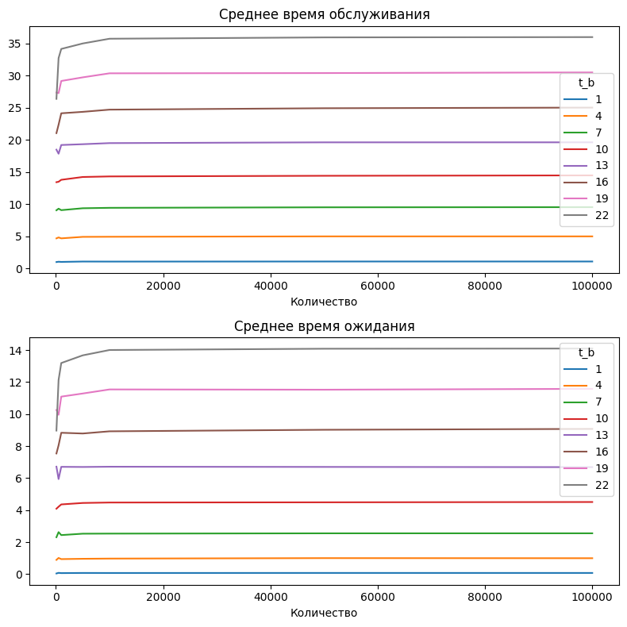

## Эксперимент 2

|  |  |  |  |  |
| --- | --- | --- | --- | --- |
| **avg_resid** | **avg_wait** | **util** | **TA_param** | **iter_n** |
| 16.21 | 7.234 | 0.958 | 1 | 100 |
| 17.724 | 8.408 | 0.99 | 1 | 1000 |
| 17.792 | 8.46 | 0.99 | 1 | 10000 |
| 18.915 | 9.016 | 0.991 | 1 | 50000 |
| 18.793 | 8.949 | 0.991 | 1 | 100000 |
| 14.48 | 5.484 | 0.824 | 6 | 100 |
| 15.337 | 5.832 | 0.808 | 6 | 1000 |
| 16.097 | 6.192 | 0.812 | 6 | 10000 |
| 16.086 | 6.179 | 0.813 | 6 | 50000 |
| 16.145 | 6.204 | 0.815 | 6 | 100000 |
| 13.421 | 4.35 | 0.626 | 11 | 100 |
| 14.03 | 4.533 | 0.638 | 11 | 1000 |
| 14.492 | 4.643 | 0.628 | 11 | 10000 |
| 14.594 | 4.677 | 0.634 | 11 | 50000 |
| 14.687 | 4.728 | 0.634 | 11 | 100000 |
| 13.066 | 3.456 | 0.522 | 16 | 100 |
| 12.885 | 3.424 | 0.49 | 16 | 1000 |
| 13.44 | 3.613 | 0.499 | 16 | 10000 |
| **avg_resid** | **avg_wait** | **util** | **TA_param** | **iter_n** |
| 13.696 | 3.774 | 0.502 | 16 | 50000 |
| 13.766 | 3.8 | 0.504 | 16 | 100000 |
| 12.416 | 2.896 | 0.407 | 21 | 100 |
| 12.589 | 3.146 | 0.398 | 21 | 1000 |
| 12.982 | 3.139 | 0.408 | 21 | 10000 |
| 13.13 | 3.196 | 0.412 | 21 | 50000 |
| 13.149 | 3.197 | 0.412 | 21 | 100000 |
| 12.555 | 3.006 | 0.334 | 26 | 100 |
| 11.698 | 2.365 | 0.336 | 26 | 1000 |
| 12.541 | 2.696 | 0.343 | 26 | 10000 |
| 12.678 | 2.743 | 0.347 | 26 | 50000 |
| 12.701 | 2.748 | 0.347 | 26 | 100000 |
| 11.61 | 2.174 | 0.286 | 31 | 100 |
| 11.536 | 2.205 | 0.288 | 31 | 1000 |
| 12.281 | 2.431 | 0.296 | 31 | 10000 |
| 12.336 | 2.4 | 0.299 | 31 | 50000 |
| 12.33 | 2.377 | 0.299 | 31 | 100000 |

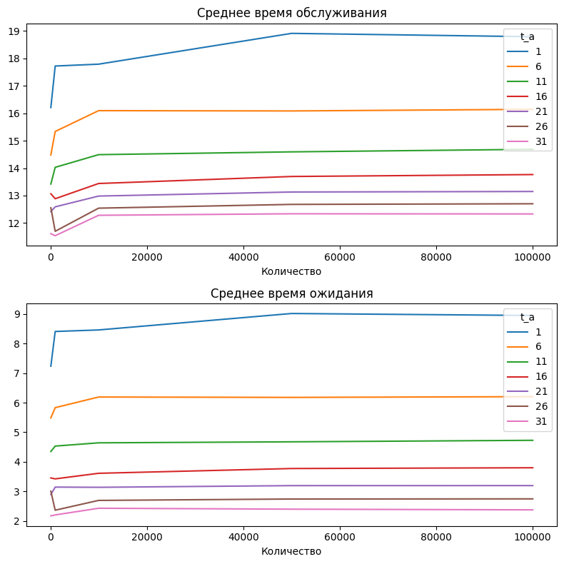

**Вывод:** Изучение длительности переходного периода в системе при различных коэффициентах загрузки системы. Для оценки времени исследуется изменение параметров системы при увеличении количествапроходящих через нее транзактов. Коэффициент загрузки задается через среднюю длительность обслуживания заявок при заданной интенсивности потока заявок в 1ом эксперименте, и через средний интервал между заявками в потоке при фиксированной длительности обслуживания заявок соответственно во 2ом.

## Эксперимент 3

|  |  |  |  |  |  |  |  |  |  |
| --- | --- | --- | --- | --- | --- | --- | --- | --- | --- |
| **avg_resid** | **std_resid** | **avg_wait** | **std_wait** | **dov_wait** | **dovpct_wait** | **prb_refuse** | **util** | **TB_param** | **GEN_param** |
| 9.520 | 8.727 | 2.553 | 2.313 | 0.029 | 1.136 | 0.174 | 0.480 | 7 | E |
| 10.517 | 9.188 | 3.554 | 2.459 | 0.031 | 0.867 | 0.380 | 0.360 | 7 | T |
| 8.888 | 8.389 | 1.921 | 2.184 | 0.027 | 1.425 | 0.080 | 0.534 | 7 | A |
| 25.004 | 21.324 | 9.076 | 3.780 | 0.047 | 0.522 | 0.431 | 0.756 | 16 | E |
| 25.568 | 21.386 | 9.703 | 3.818 | 0.048 | 0.493 | 0.589 | 0.543 | 16 | T |
| 25.148 | 21.367 | 9.233 | 3.787 | 0.047 | 0.514 | 0.369 | 0.838 | 16 | A |
| 83.730 | 64.325 | 37.138 | 6.716 | 0.084 | 0.227 | 0.755 | 0.950 | 47 | E |
| 80.033 | 64.121 | 33.425 | 6.667 | 0.084 | 0.250 | 0.798 | 0.785 | 47 | T |
| 85.756 | 64.594 | 39.175 | 6.744 | 0.085 | 0.216 | 0.748 | 0.978 | 47 | A |
| 219.095 | 161.475 | 104.061 | 10.689 | 0.134 | 0.129 | 0.897 | 0.990 | 117 | E |
| 208.680 | 160.796 | 93.455 | 10.658 | 0.134 | 0.143 | 0.904 | 0.925 | 117 | T |
| 222.713 | 162.132 | 107.599 | 10.716 | 0.134 | 0.125 | 0.896 | 0.997 | 117 | A |

[График](https://github.com/nentu/modeling_lab3/blob/main/graph.ipynb)

**Вывод**

Исследование среднего времи ожидания, среднего времи пребывания заявок в системе и вероятности потерь заявок при изменении закона распределения интервалов между заявками (E - простейший поток, T - трасса из УИР1, A - аппроксимирующее распределение УИР1 - Эрланг 4 порядка)

# Вывод

В результате проведенного исследования были изучены свойства простейших одно- и многоканальных СМО типа G/G/K/Е с однородным потоком заявок, используя систему имитационного моделирования GPSS. Были проанализированы различные предположения о параметрах структурно-функциональной организации и нагрузки, что позволило получить более глубокое понимание поведения этих систем в различных условиях. Полученные результаты могут быть использованы для оптимизации параметров СМО и повышения их эффективности в реальных приложениях.